28.11.2020 г.
ТЕХНОЛОГИЯ ИЗГОТОВЛЕНИЯ ШВЕЙНЫХ ИЗДЕЛИЙ

РАЗДЕЛ 1 ТЕХНОЛОГИЯ ИЗГОТОВЛЕНИЯ ШВЕЙНЫЙ ИЗДЕЛИЙ (ПРОДОЛЖЕНИЕ)

ТЕМА 1.4 СОЕДИНЕНИЕ ВОРОТНИКОВ В ИЗДЕЛИЯХ С ОТВОРОТАМИ

Соединение отложного воротника с горловиной в изделиях с отворотами.
В изделиях из хлопчатобумажных и неосыпающихся шелковых тканей (рис. 65, а) верхний угол борта (уступ) обтачивают одновременно с соединением воротника с горловиной (рис. 65,б). Для этого подборт складывают с полочкой лицевыми сторонами внутрь, уравнивая срезы, и обтачивают уступы со стороны подбортов до надсечки. Ширина шва 0,7 см. При изготовлении по индивидуальным заказам перед вметыванием воротника в горловину его предварительно прикалывают к изделию булавками, совмещая контрольные знаки. При вметывании воротника булавки поочередно удаляют из ткани. Между полочкой и подбортом около надсечки, определяющей уступ, вкладывают воротник, располагая его верхним воротником вверх, и втачивают его вместе с подбортом до плечевого шва или внутреннего края подборта, делая посадку воротника над плечевыми швами.
Около плечевого шва припуск на шов со стороны верхнего воротника надсекают, верхний воротник отгибают и дальше по спинке в горловину втачивают нижний воротник. Другой конец воротника на участке от плечевого шва до уступа втачивают так же, не отрывая ниток. После втачивания воротника борта вывертывают на лицевую сторону, углы бортов выправляют, воротник отгибают. На участках от уступов до плечевых швов шов втачивания воротника располагают между полочкой и подбортом, а на участке между плечевыми швами шов втачивания нижнего воротника отгибают в сторону воротника. Срез стойки верхнего воротника на участке между плечевыми швами подгибают так, чтобы подогнутый край закрывал строчку втачивания нижнего воротника, и настрачивают его на расстоянии 0,1 - 0,2 см от подогнутого края. Воротник в готовом виде приутюживают.
Если борта в изделиях из шерстяных или других толстых тканей обработаны полностью, подборта отгибают на лицевую сторону изделия, готовый воротник вкладывают между полочкой и подбортом, располагая его нижним воротником к изделию, а верхним к подборту, уравнивая срезы. Втачивают нижний воротник в горловину и, не отрывая ниток, притачивают верхний воротник к подбортам (рис., 65, в). Швы притачивания верхнего воротника к подбортам и шов втачивания нижнего воротника на участках от плечевых швов до уступов разутюживают (рис. 65, г), остальную часть шва втачивания нижнего воротника, т. е. на участке между плечевыми швами, заутюживают в сторону нижнего воротника. На участках от уступов до плечевых швов нижние срезы разутюженных швов скрепляют машинной строчкой, а при изготовлении по индивидуальным заказам- вручную на расстоянии 0,1 см от шва соединения. Срез стойки верхнего воротника на участке между плечевыми швами подгибают на 0,5 - 0,7 см и настрачивают на расстоянии 0,1 см от подогнутого края, закрывая строчку втачивания нижнего воротника. При этом строчка с лицевой стороны изделия должна проходить по основной детали ниже шва втачивания нижнего воротника примерно на 0,1 см. Воротник в готовом виде приутюживают.
В изделиях из шелковых и легкоосыпающихся тканей перед соединением воротника с горловиной борта должны быть полностью обработаны. Воротник складывают с изделием, совмещая лицевую сторону нижнего воротника с лицевой стороной изделия и уравнивая срезы, и втачивают нижний воротник от уступа до уступа со стороны нижнего воротника. Ширина шва 0,7 - 1 см. Затем в конец воротника вкладывают уступ борта, а верхний воротник складывают с подбортом лицевыми сторонами внутрь, уравнивая срезы воротника со швом горловины, и притачивают верхний воротник к шву втачивания нижнего воротника от конца до плечевого шва или внутреннего края подборта (рис. 65,д). После притачивания и вывертывания одного конца воротника притачивают и вывертывают другой конец. Срез стойки верхнего воротника подгибают внутрь на 0,5 - 0,7 см и настрачивают на расстоянии 0,1 см от подогнутого края или подшивают вручную потайными стежками так, чтобы подогнутый край верхнего воротника закрывал строчку втачивания нижнего воротника. При этом строчка с лицевой стороны изделия должна проходить по основной детали ниже шва втачивания нижнего воротника примерно на 0,1
см. Воротник в готовом виде приутюживают.

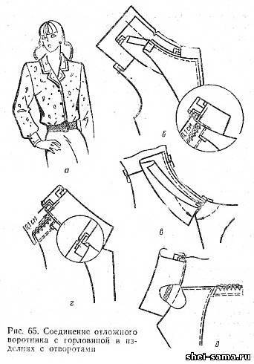

!!!!!!ЗАДАНИЕ:
- Изучить лекционный материал по теме.
- Законспектировать технологический процесс соединения отложного воротника с горловиной в изделиях с отворотами
Выполненную работу для проверки прислать по электронной почте
nadej.morozova93@gmail.com ,
на вайбер или ватсап по номеру 8-9372218002
Консультации ежедневно с 8.00 до 15.00. Тел: 89372218002

